
請沿此頁裁切線裁切

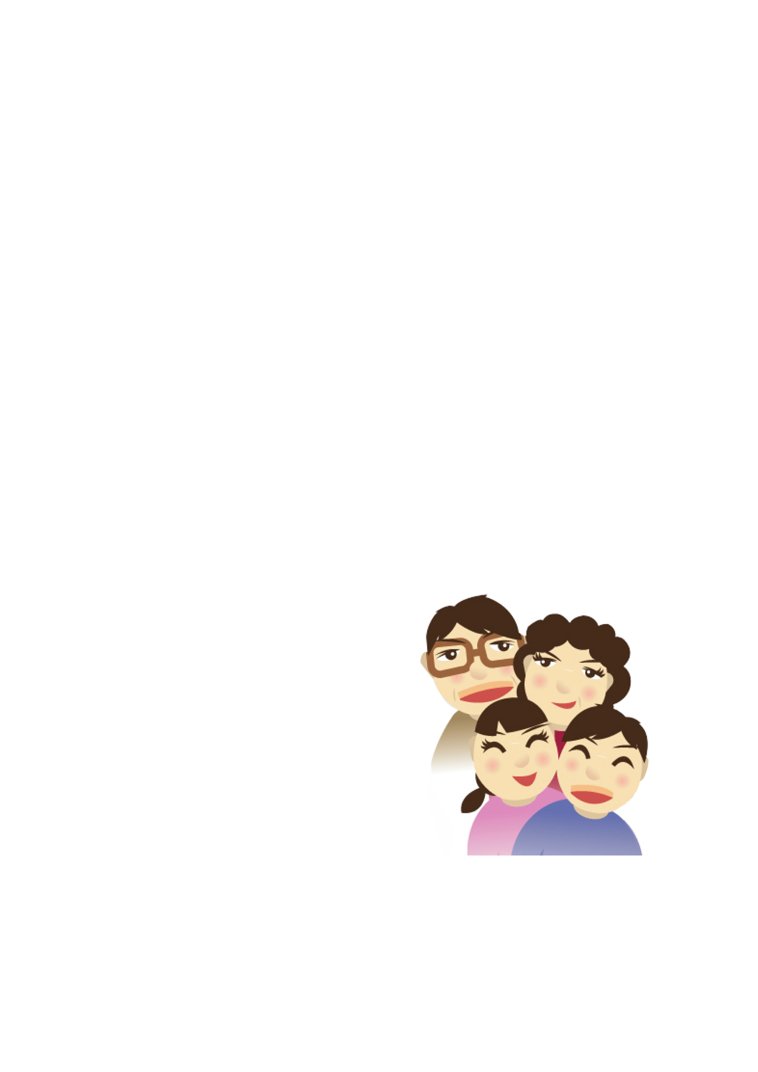
親愛的俊淵
祝你

平平安安,事事順心,萬事如意，虎年
行大運.
也祝妳學業進步

韋翰敬上

：
請沿另一頁裁切線裁切

